P.V. de Combinatie

Navlucht Pont st Maxence, 4 september 2021

In concours 318 duiven
Winnaar: A. Beekman en Zoon
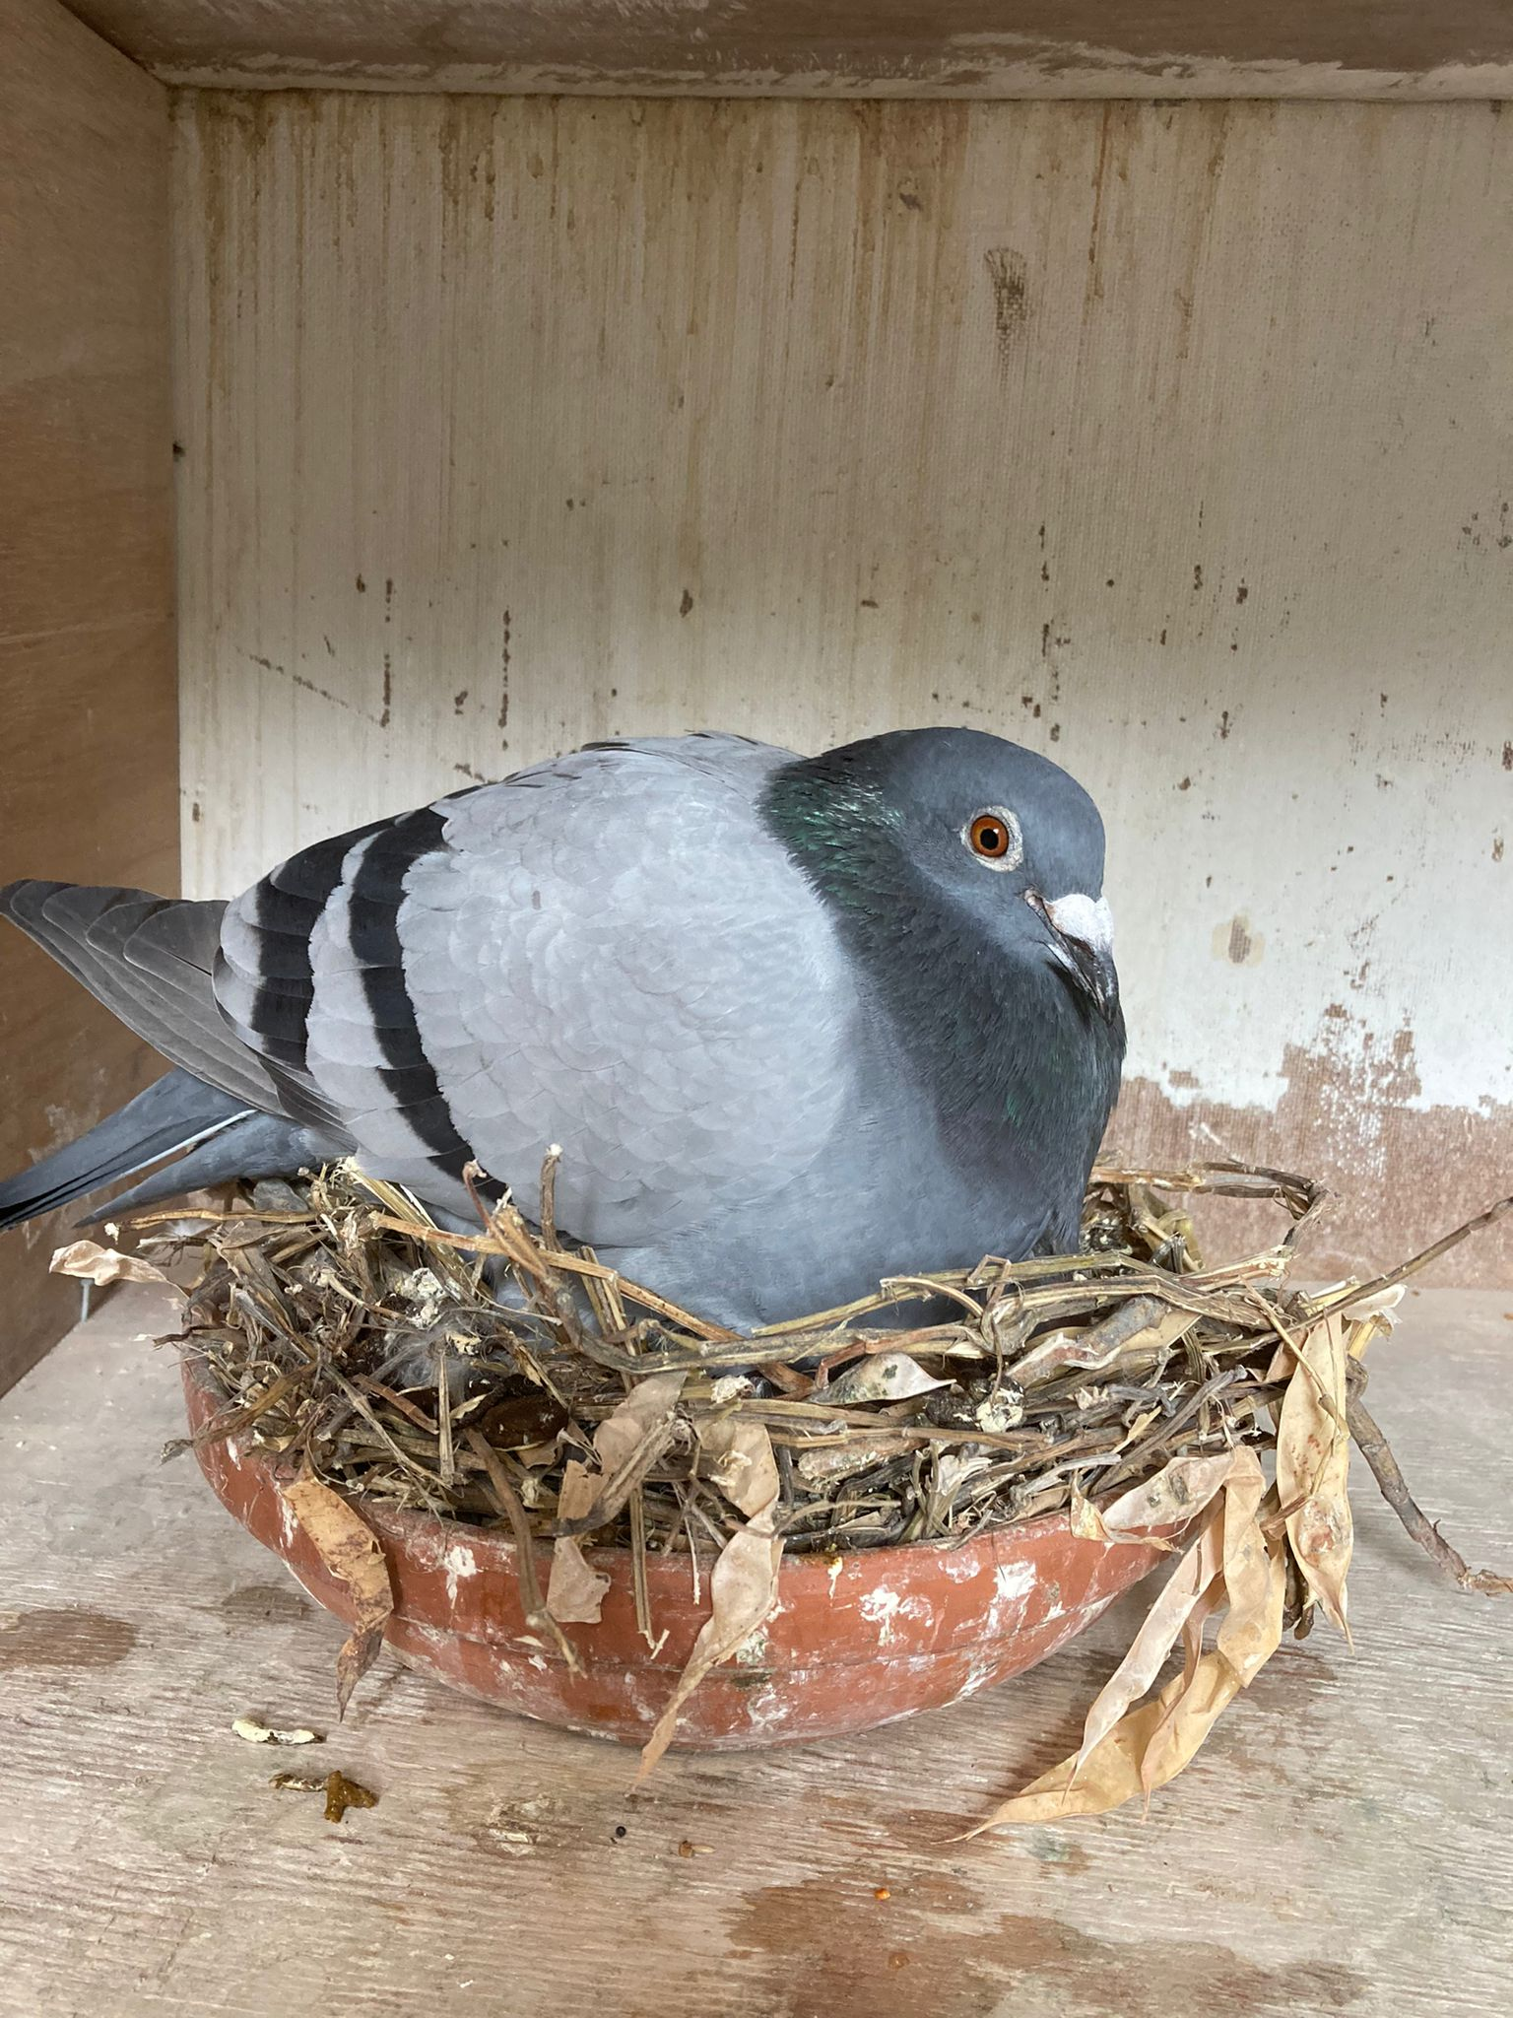
De 19-1714367, koploopster van het Beekmanpeloton

Mistig tussendoortje op Pont st Maxence…
Vrijdagavond 3 september bij het inkorven voor Pont navlucht en Pont jong vitesse leek er geen vuiltje aan de lucht. Hoopvol werd uitgekeken naar een stralende zaterdag, evenals de vrijdag en ook voorspeld voor de zondag. Ja, er werd wat ochtendnevel voorspeld maar dat zou snel optrekken en een prachtige dag zou volgen. Maar hoe anders was de realiteit..
Na een heldere nacht volgde al spoedig op zaterdagochtend mist en laaghangende bewolking wat maar bleef hangen en hangen. Geheel passend in het beeld van het seizoen, prachtige doordeweekse dagen en op zaterdag is het foute boel. Echter, op de losplaats viel het mee en bij de lossing werd verwacht dat de duiven fraai weer tegemoet zouden vliegen. Maar, hoe anders was de realiteit..
Maar ondanks deze domper kwamen er wél duiven thuis. En hoe, bij sommigen.. De winnaars pakken er maar eventjes 12 van de 13 in de prijzen! Heel erg knap dacht ik zo. Het was een aparte belevenis, twee vluchten vanuit dezelfde losplaats, maar twee verschillende disciplines. En ook nog tegelijk gelost. Dat werd opletten geblazen bij thuiskomst want wie is wie? Na wat meldingen vanuit Zeeuws Vlaanderen en de op 18 gemelde duif van het jonge duiven concours bij Amer, was het plotseling: Beekman, op 21, navlucht! Dan moet er hier op 22 of uiterlijk 23 ook gedraaid worden was de algemene gedachte aan de Veerseweg. Maar dat ging niet gebeuren, het werd 26 en het sprookje Pont (hierover zo meer) was verleden tijd. Ik ga voortaan m’n mond houden. Althans, ik ga het proberen.
Pont. In de voorbeschouwende gesprekken die ondergetekende vaak met Tom voert vooral voorafgaand aan Pont had ik nog gevraagd: ‘Heb je nog iets speciaals gedaan deze week want het is wél Pont hè! Pont is namelijk ‘mijn vluchtje’ vind ik al 40 jaar en dat probeert Tom mij af te pakken. En dat gaat hem steeds vaker lukken ook. ‘Ik ga erbij slapen’ zei Tom en toen ik vroeg of hij alleen ging slapen zei hij; ‘Nee, met het hele gezin in het stro’. Ik kreeg al hoop want dat wordt een fiasco dacht ik, dat gaat ie niet winnen, Pont is weer voor ons! Maar, hoe anders was de realiteit..
De melding op 21 bleek ruim voldoende voor de 1e prijs tegen 318 duiven in de club. Alleen Gijs Baan kwam nog in de buurt van de overwinnaars, die ook de 1e pakken in de CC Walcheren tegen 984 duiven en in het samenspel West alleen René van Hee uit Oostburg voor zich moesten dulden. Een 2e tegen 1369 duiven is toch ook alleszins redelijk, toch? De winnende duivin 19-1714367 was ook niet aan haar proefstuk bezig. Vorig jaar won ze de navlucht Arras, toen op eieren van acht dagen. Nu wint ze weer, op een jong van zes dagen. Het is een kleindochter van Adwin x Gijsje zoals u kunt zien op onderstaand afgedrukte stamboom. Beide duiven zijn al eerder ruimschoots belicht maar wát een kanjers! De moeder was de helaas vorig jaar overleden ‘91’ ook een topduivin die al meerdere eerste prijswinnaars voortbracht.
Dames. Op het relatief kleine hokje bij Bram en Tom huizen een aantal uiterst knappe dames die op alle vluchten goed presteren. In de huidige tusssenstand van de natour in het sterke samenspel West staan Bram en Tom 1e onaangewezen, een prestatie die helemaal op het conto van de duivinnen geschreven kan worden. Ik noem er slechts eentje, de 264, die dit seizoen nog niet heeft gemist! Raden waar die uitkomt!
Het einde van het seizoen 2021 nadert nu met rasse schreden. Voor velen een seizoen om maar gauw te vergeten. En toch… Toch zijn er ook door diverse leden van onze club knappe prestaties behaald. Eén daarvan is de combinatie Beekman. Goed of slecht weer, ze zijn er altijd bij en vaak ook met een hoog prijspercentage. Dus daarom nu ook weer van harte proficiat mannen!!
Aaa.
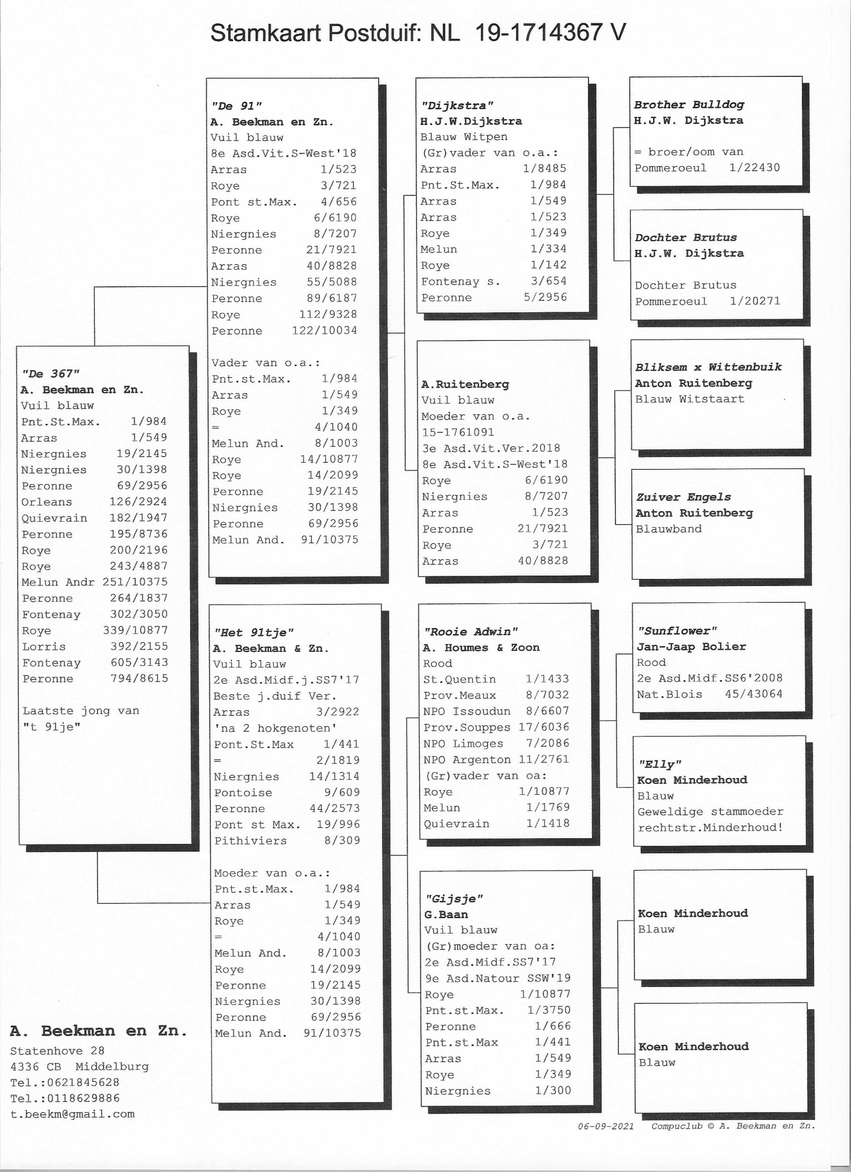

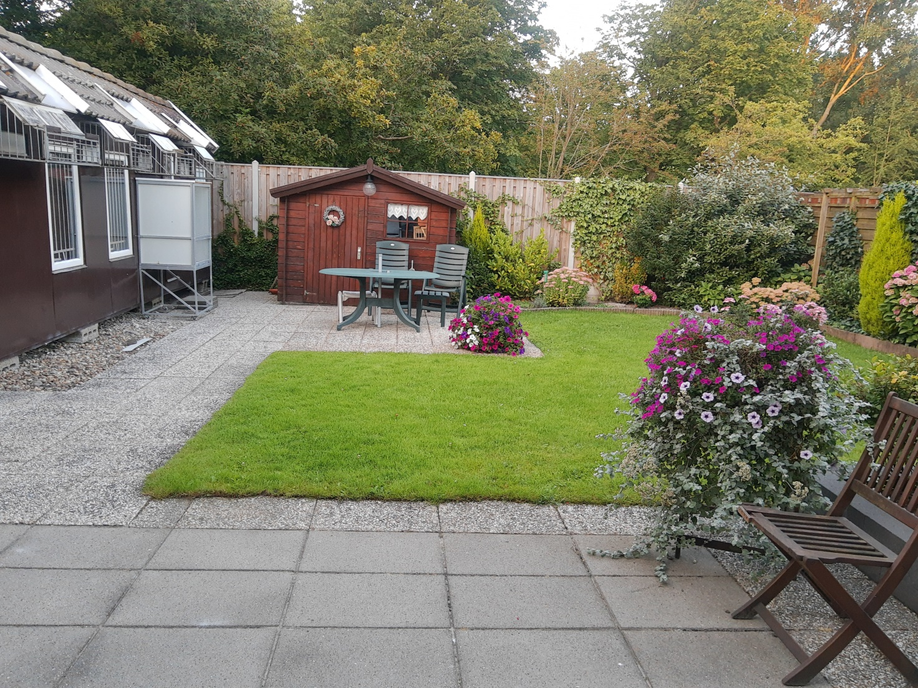
In de fraai verzorgde tuin bij Bram is het prettig duiven wachten!

